


T.C.
PAMUKKALE ÜNİVERSİTESİ
SAĞLIK BİLİMLERİ FAKÜLTESİ
HEMŞİRELİK BÖLÜMÜ

2024-2025 Eğitim-Öğretim Yılı Bahar Dönemi
Ölçme Değerlendirme Komisyonu Raporu

2024-2025 Eğitim-Öğretim Yılı Bahar Dönemi Derslerin Sınav Analiz Sonuçları
Bahar (2., 4., 5., 8.) döneminde fakültemizde 35 adet ders aktif olarak yürütülmüştür. 35 dersin ara sınav/final sınav analiz sonuçları aşağıdaki tabloda yer almaktadır (Tablo 1. Ara Sınav Analizleri, Tablo 2. Final Sınav Analizleri).
Ara sınavlarda toplam 898 adet soru sorulmuştur. Bununla ilgili analizler şu şekildedir;
- Sınava giren toplam öğrenci sayısı: 3722
- Düzeltilen Soru Sayısı: 20 adet
- Çıkartılan Soru Sayısı: 16 adet
- %60’ın Altında Kalarak İyileştirme Yapılan Ders Sayısı: 5 adet
- %60’ın Altında Kalarak İyileştirme Yapılan Öğrenim Kazanımı Sayısı: 41 adet
- Madde analizi sonuçlarına PUKÖ yapılan ders sayısı: 5 adet
- Öğrenim Kazanımları %60’ın Altında Kalarak PUKÖ Yapılan Ders Sayısı: 10 adet
- Ara Sınav ile ilgili PUKÖ döngüleri SBF OneDrive hesabında paylaşılmıştır.

Final sınavlarında toplam 868 adet soru sorulmuştur. Bununla ilgili analizler şu şekildedir;
- Sınava giren toplam öğrenci sayısı: 3702
- Düzeltilen Soru Sayısı: 8 adet
- Çıkartılan Soru Sayısı: 18 adet
- %60’ın Altında Kalarak İyileştirme Yapılan Ders Sayısı: 15 adet
- %60’ın Altında Kalarak İyileştirme Yapılan Öğrenim Kazanımı Sayısı: 10 adet
- Madde analizi sonuçlarına PUKÖ yapılan ders sayısı: 2 adet
- Öğrenim Kazanımları %60’ın Altında Kalarak PUKÖ Yapılan Ders Sayısı: 4 adet
- Final Sınavıyla ilgili PUKÖ döngüleri SBF OneDrive hesabında paylaşılmıştır.

2024-2025 Eğitim-Öğretim Yılında Pamukkale Üniversitesi Sağlık Bilimleri Fakültesi Hemşirelik Bölümü Program Çıktılarının tamamına %50’nin üzerinde ulaşılmıştır.

Tablo 1. 2024-2025 Eğitim-Öğretim Yılı Bahar Dönemi Derslerin Ara Sınav Analiz Sonuçları
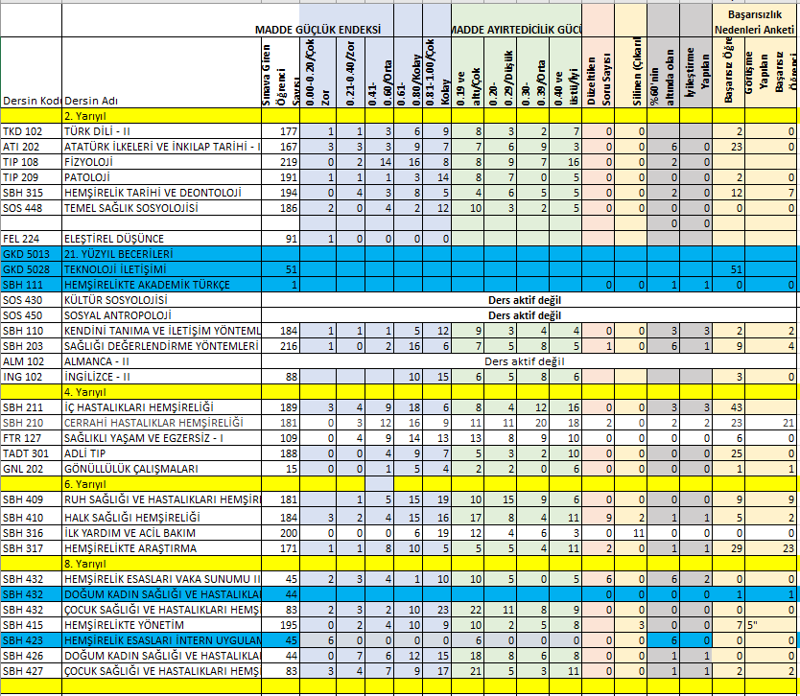
Tablo 2. 2024-2025 Eğitim-Öğretim Yılı Güz Dönemi Derslerin Final Sınav Analiz Sonuçları
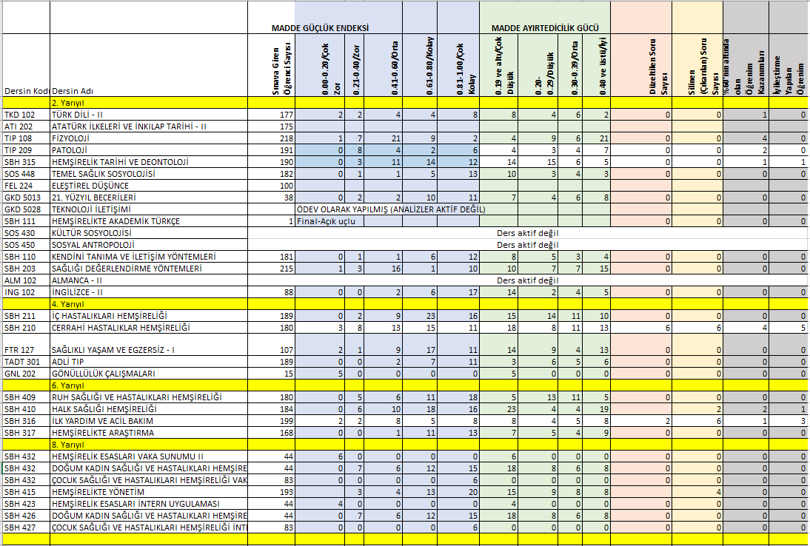

Tablo 3. 2024-2025 Eğitim-Öğretim Yılı Güz Dönemi Derslerin Program Çıktılarına Ulaşma Yüzdesi
